Cardenal Rosa Chávez: “Romero vive. Recobremos su espíritu de compromiso y con él la esperanza en El Salvador"

En una de las etapas más violentas de la historia de El Salvador, la Iglesia vivió una persecución marcada por el martirio de figuras como Rutilio Grande y Óscar Arnulfo Romero; hoy, el cardenal Gregorio Rosa Chávez reconstruye ese camino
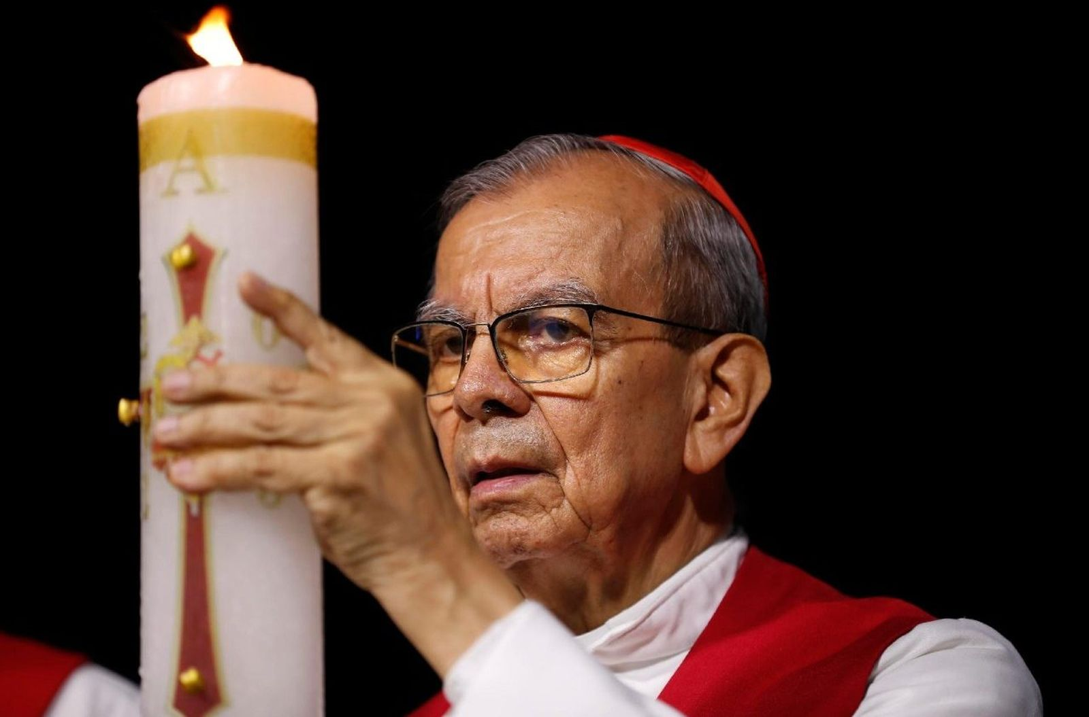Cardenal Gregorio Rosa Chavez | ANSA
24 mar 2026 - 21:59

(Patricia Ynestroza-El Salvador/Vatican News).- En una conversación con el cardenal Gregorio Rosa Chávez, el purpurado ofreció a Vatican News un recorrido por uno de los periodos más dolorosos y decisivos en la historia reciente de El Salvador: los años de persecución contra la Iglesia durante el conflicto armado, entre finales de la década de 1970 y finales de los 80. Este testimonio no es solo un recuento de hechos, sino una invitación a no olvidar. La historia martirial de El Salvador, marcada por sangre y fe, sigue siendo hoy una fuente de inspiración para quienes creen en un futuro más justo.

El inicio: el martirio de Rutilio Grande
El punto de partida de esta historia martirial se sitúa el 12 de marzo de 1977, con el asesinato del padre Rutilio Grande. Su muerte marcó profundamente a Óscar Arnulfo Romero, quien llevaba apenas unos días como arzobispo de San Salvador.
Ante el impacto de aquel crimen, Romero tomó una decisión inédita: convocar una sola misa dominical para toda la arquidiócesis. Aquella celebración no solo fue multitudinaria, sino transformadora. Según recuerda Rosa Chávez, un sacerdote presente afirmó: “Romero comenzó tímido, pero el pueblo le dio fuerza… y al final, Romero se hizo pueblo”. Esta frase resume el nacimiento del pastor que marcaría la historia del país.
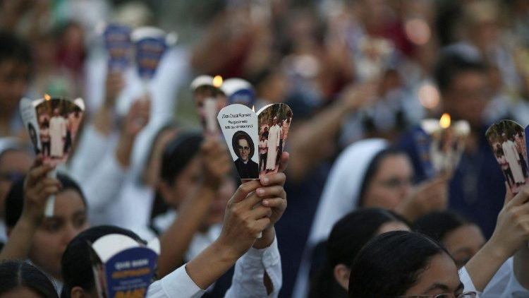Peregrinaciones en la vigilia al aniversario del asesinato de san Romero

Romero: el pastor que entregó su vida
El 24 de marzo de 1980, el propio Romero fue asesinado mientras celebraba misa. El cardenal describe la escena con sobriedad: una capilla sencilla, poca gente, sin asistentes litúrgicos. Desde la puerta principal, un francotirador disparó directamente a su corazón.
Hoy, sus vestiduras ensangrentadas y la grabación de su última homilía permanecen como testimonio vivo. En esa última predicación, Romero ofrecía su vida por la paz y la libertad de su pueblo, sellando así su destino como mártir.
Su tumba, convertida en lugar de peregrinación, está coronada por un mausoleo cargado de simbolismo: figuras que elevan su cuerpo hacia el cielo, rosas que evocan su espiritualidad mariana, la palma del martirio y una esfera roja en el pecho que recuerda su sacrificio.
En esa última predicación, Romero ofrecía su vida por la paz y la libertad de su pueblo, sellando así su destino como mártir

La tragedia de la UCA
La violencia no cesó con la muerte de Romero. El 16 de noviembre de 1989, en la Universidad Centroamericana José Simeón Cañas (UCA), soldados irrumpieron en el campus y asesinaron a seis sacerdotes jesuitas junto a dos colaboradoras.

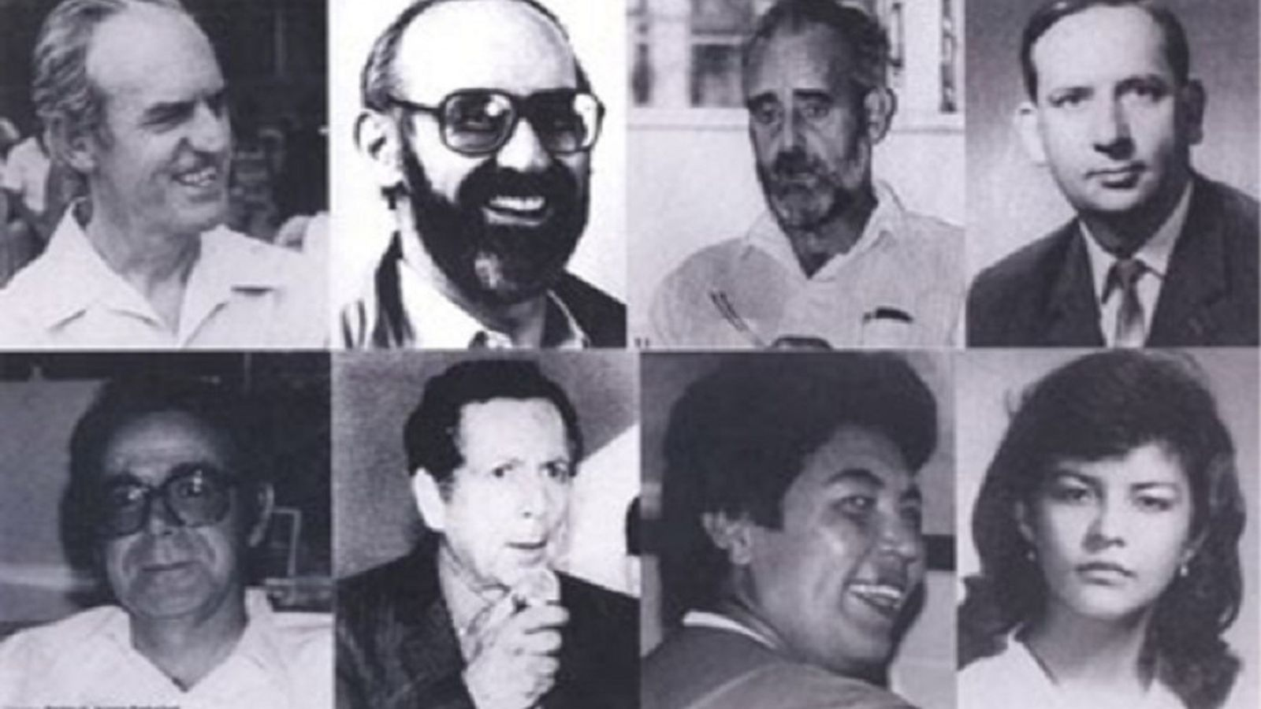Martires de la UCA
Este hecho, uno de los más impactantes del conflicto, dejó una huella imborrable. En el museo de la UCA, fotografías, testimonios y poemas mantienen viva la memoria de aquella tragedia, que, pese a su crudeza, también está atravesada por un mensaje de esperanza.

Una memoria que sigue viva
A pesar del dolor, esta historia martirial no se reduce al sufrimiento. Para Rosa Chávez, está profundamente ligada a la esperanza. Esa memoria se reactualiza cada año, especialmente en las conmemoraciones del asesinato de Romero.
En 2026, al cumplirse 46 años de su martirio, la Iglesia salvadoreña ha realizado una gran peregrinación. Bajo el lema “Romero vive y camina con su pueblo”, miles de fieles están recorriendo desde ayer, lunes, las calles hasta su tumba, reafirmando que su legado sigue vigente.

Un mensaje para el presente
El cardenal concluye con una reflexión que conecta pasado y presente. En un contexto que describe como “difícil”, insiste en la necesidad de recuperar el espíritu de Romero: un compromiso con la justicia, la libertad y la dignidad del pueblo.
“Romero vive”, afirma, no solo como recuerdo histórico, sino como guía para un país que aún busca esperanza.

https://www.religiondigital.org/america/cardenal-rosa-chavez-romero-vive_1_1447466.html?utm_source=newsletter&utm_medium=email&utm_campaign=estas_son_las_principales_noticias_de_rd&utm_term=2026-03-25

